2018南太平洋竹筴鱼渔情分析

第33期

1.海表温分布情况

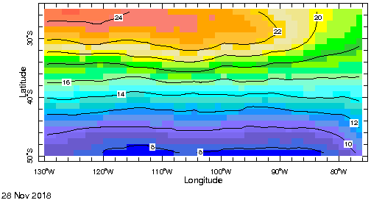

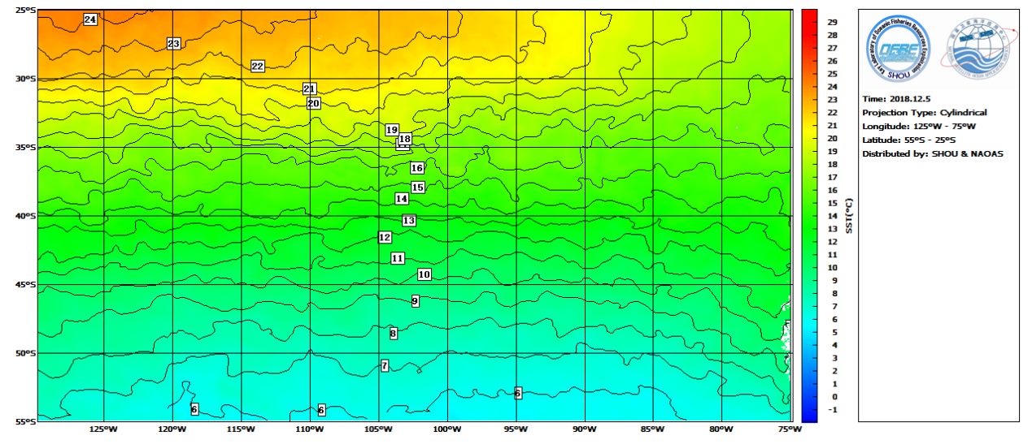

图.SST分布

SST分布基本无变化，12月份南太平洋竹筴鱼的适宜水温为14-18℃左右，渔场集中在在32°-40°S，80°-100°W，尤其是在32°-35°S，85°-92°W；34°-36°S，92°-95°W；36°-40°S，93°-100°W海域形成锋区，易形成渔场。

2.渔情分析

综上所述，建议大致作业海域为33°-34°S，88°-92°W；34°-36°S，92°-94°W；36°-40°S，92°-98°W。



大拖技术组

HY-1B渔情预报业务化运行小组

12月5日